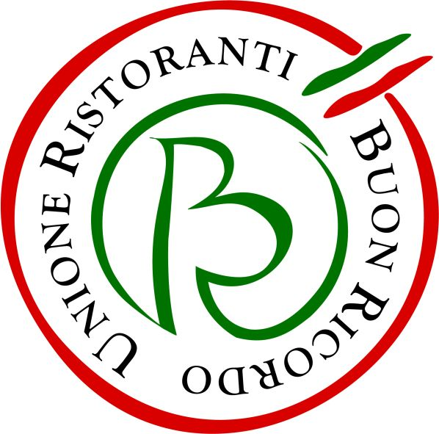

Al Salone del Camper di Parma dal 10 al 18 settembre
Il calendario di
CUCINARE IN CAMPER
Show cooking e incontri con gli chef
dell’Unione Ristoranti del Buon Ricordo

Gli chef dell’Unione Ristoranti del Buon Ricordo, la più antica associazione italiana fra ristoratori, animeranno anche quest’anno gli attesi Show cooking diventati ormai un appuntamento irrinunciabile del Salone del Camper di Parma, la principale fiera italiana dedicata al caravanning e al turismo en plein air.

Dal 10 al 18 settembre daranno vita a Cucinare in Camper, ovvero 9 giorni di Show cooking durante i quali gli chef di altrettanti ristoranti - coordinati dal segretario generale dell’associazione Luciano Spigaroli del Cavallino Bianco di Polesine Parmense - sveleranno, passo dopo passo, come preparare un buon piatto, nonostante gli spazi ridotti e l’attrezzatura minimale di un camper, invitando ad utilizzare innanzitutto i prodotti locali che i camperisti potranno facilmente recuperare durante il viaggio.

Gli Show cooking si terranno tutti i giorni del Salone del Camper alle ore 11.30, 12.30, 13.30 in uno spazio esterno personalizzato Buon Ricordo, denominato appunto Cucinare in Camper e situato tra i padiglioni 3 e 5. Gli chef, attingendo alla tradizione gastronomica della propria regione, insegneranno come cucinare ottimi piatti non banali, gestendo al meglio la cambusa e gli spazi necessariamente ridotti di un camper. Il tutto si concluderà con la degustazione dei piatti preparati. I posti sono limitati e vanno prenotati online sul sito www.salonedelcamper.it.

Questo il calendario:
• Sabato 10 settembre: Ristorante Pascalò a Vietri Sul Mare (Sa) - Chef Pasquale Vitale
• Domenica 11 settembre: Ristorante Il Mestolo a Siena - Chef Nicoletta Mariella con Gaetano De Martino. Focus sulla Regione Friuli Venezia Giulia
• Lunedì 12 settembre: Ristorante M’ama a Praiano (Sa) - Chef Raffaele Mascolo
• Martedì 13 settembre: Osteria Di Fornio a Fidenza (Pr) - Chef Cristina Cerbi
• Mercoledì 14 settembre: Osteria La Lanterna a Cressogno (Co) - Chef Pamela Paredi + Locanda Altavilla a Bianzone (So) - Chef Anna Bertola
• Giovedì 15 settembre: Ristorante Sanafollia a Fidenza (Pr) - Chef Emanuela Gorreri
• Venerdì 16 settembre: Osteria In Scandiano a Scandiano (Re) - Chef Andrea Medici
• Sabato 17 settembre: Ristorante Romanè a Roma - Chef Stefano Callegari. Focus sulla Regione Molise
• Domenica 18 settembre: Gran Finale Buon Ricordo

Inoltre, alle 15.00, si terranno ogni giorno i GastroTED Cibi, vini, territori raccontati dai protagonisti, incontri dedicati al racconto, alla didattica, ad approfondimenti legati al mondo del food e del turismo enogastronomico, organizzati in collaborazione con l’associazione Gastronomi Professionisti e raccontati dalla viva voce dei protagonisti con cui il pubblico potrà dialogare.

All’interno dello spazio Buon Ricordo saranno presenti anche i partner che da anni affiancano e sostengono l’associazione nel suo percorso di valorizzazione delle eccellenze del Made in Italy e della cucina tradizionale italiana: Bellomo, Confagricoltura, Consorzio del Vino Brunello di Montalcino, Consorzio Franciacorta, Consorzio Parmigiano Reggiano, Coppini Arte Olearia, Filette Prime Water, Illy Caffè, La Giardiniera del Cerreto, Raggio di Sole, Tenuta Margherita, Zanussi Professional.

Informazioni: Unione Ristoranti del Buon Ricordo
Tel. 0521 706514 - www.buonricordo.com - info@buonricordo.com

58 anni d’età, un centinaio di insegne, di cui una decina all’estero: dal 1964 l’Unione Ristoranti del Buon Ricordo salvaguarda e valorizza le tante tradizioni e culture gastronomiche del nostro Paese, accomunando sotto l’egida della cucina del territorio (a quei tempi scarsamente considerata) ristoranti e trattorie di campagna e di città, dal Nord al Sud. L’URBR è stata la prima associazione fra ristoratori nata in Italia ed è ancora oggi la più diffusa e conosciuta. A caratterizzare ciascun ristorante, e a creare fra loro un trait d’union, è oggi come un tempo il piatto-simbolo dipinto a mano dagli artigiani della Ceramica Artistica Solimene di Vietri sul Mare su cui è effigiata la specialità del locale, che viene donato agli ospiti in memoria di una piacevole esperienza gastronomica da ricordare. Nel loro insieme, ristoranti e trattorie associati rappresentano, con la varietà straordinaria delle loro cucine, il ricchissimo mosaico della gastronomia italiana.

Ufficio Stampa: AGORÀ di Marina Tagliaferri
Tel. 0481 62385 - www.studio-agora.it - agora@studio-agora.it

